Fun識香港工作紙
大包米訊號塔
Signal Tower at Blackhead Point
姓名：_____________________
班別：_____________________
日期：_____________________

- 配對題：試將下列吻合的圖像和文字配對起來。
Multiple Choice: Choose the correct answers and put them in the boxes below.
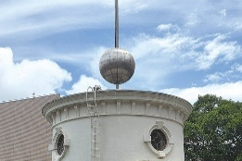
桅杆 ‧ ‧

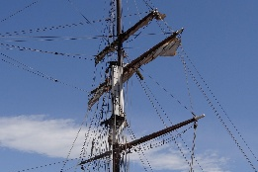
報時球 ‧ ‧

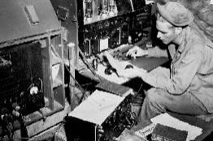
訊號塔 ‧ ‧

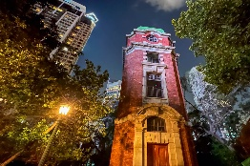
無線電報 ‧ ‧

- 習字題：試依照筆順，並跟隨字樣練習生字。
Practice writing: Try to write the Chinese characters according to the stroke order and the characters 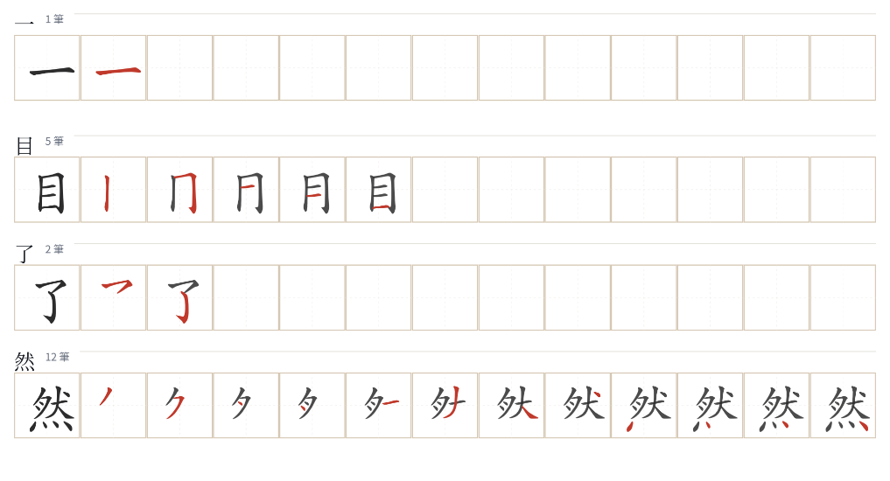
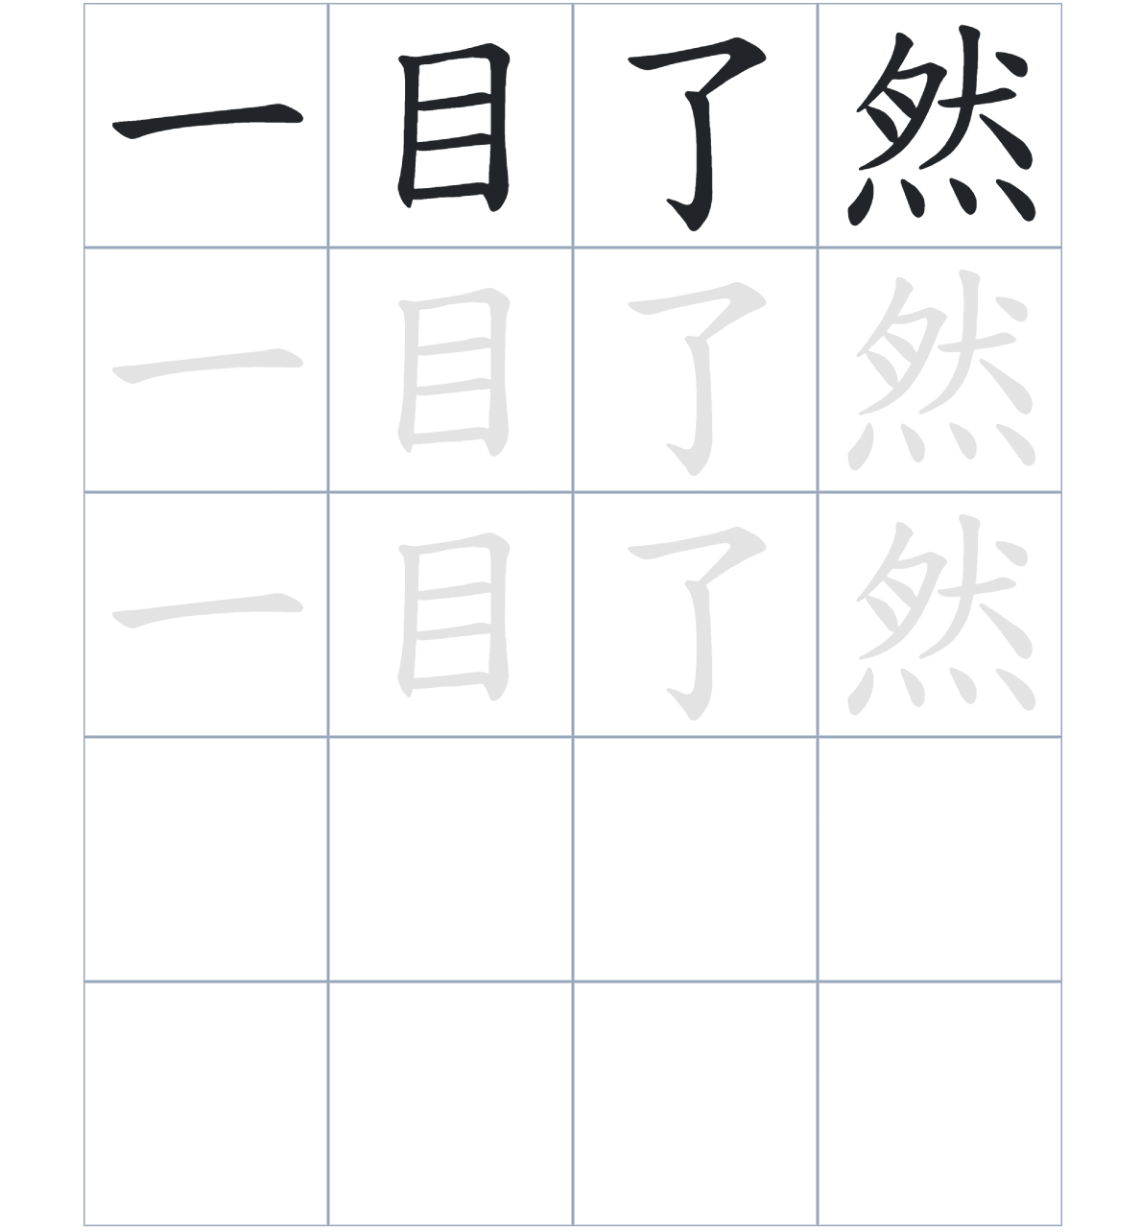

試根據文章內容，回答下列部分：
- 填充題：試在各題留空部分填上正確答案。
Fill in the blanks: Fill in the blanks with the correct answers.

報時球是英國傳入香港的一種____________方式。訊號塔最初只有____________，高度為 42 呎。後來為了讓船隻看清，塔樓被加高，屋頂也建成了____________。直到 1933 年，因為有了無線電，這種報時模式才正式____________。現在塔樓不再報時，而訊號山被改建成____________。

- 短問答：試以自己的文字，以完整句子回答下列的題目。
Short Questions: Give short answers to the following questions.
問題1.
早期的報時球會在每天的哪時卸下？
_______________________________________________________________________________________
_______________________________________________________________________________________

問題2.
1927 年，政府為什麼要加高訊號塔？
_______________________________________________________________________________________
_______________________________________________________________________________________

問題3.
現在的訊號山變成了什麼地方？
_______________________________________________________________________________________
_______________________________________________________________________________________
- 選擇題：選取適當的答案，將其英文字母代號填入空格內。
Multiple Choice: Choose the correct answers and put them in the boxes below.

問題1.
根據句意，為括號位置選出適當的詞語。
「（ ）無線電技術的出現，報時球在 1933 年正式終止使用。」
A. 因爲 B. 雖然
C. 但是 D. 原來 □

- 造句題：嘗試根據提供的句式造句。
Make a sentence: Try to write a sentence by using the provided sentence structure and information.

問題1.
請用「為了……，所以……」的句式，說明 1927 年加高訊號塔的原因。
_______________________________________________________________________________________
_______________________________________________________________________________________

問題2.
請用「起初……，後來……」的句式，描述訊號山用途的變化。
_______________________________________________________________________________________
_______________________________________________________________________________________

問題3.
請用「不但……，而且……」的句式，描述 1927 年訊號塔重建後的樣子。
_______________________________________________________________________________________
_______________________________________________________________________________________

- 短文寫作：試寫一段簡短的導遊詞，向遊客介紹「大包米訊號塔」。 （約40字）
Short Writing: Write a tour guide to introduce the “Signal Tower at Blackhead Point” to tourists. (Approximately 40 words)
_______________________________________________________________________________________
_______________________________________________________________________________________
_______________________________________________________________________________________
_______________________________________________________________________________________
_______________________________________________________________________________________
_______________________________________________________________________________________

參考答案：

配對題：試將下列吻合的圖像和文字配對起來。
Multiple Choice: Choose the correct answers and put them in the boxes below.
桅杆 ‧ ‧

報時球 ‧ ‧

訊號塔 ‧ ‧

無線電報 ‧ ‧

填充題：試在各題留空部分填上正確答案。
Fill in the blanks: Fill in the blanks with the correct answers.

報時球是英國傳入香港的一種報時方式。訊號塔最初只有三層，高度為 42 呎。後來為了讓船隻看清，塔樓被加高，屋頂也建成了半球形。直到 1933 年，因為有了無線電，這種報時模式才正式終止。現在塔樓不再報時，而訊號山被改建成公園。

短問答：試以自己的文字，以完整句子回答下列的題目。
Short Questions: Give short answers to the following questions.
問題1.
早期的報時球會在每天的哪時卸下？
早期的報時球是在每天的下午一時正卸下來。_______________________________________________
_______________________________________________________________________________________

問題2.
1927 年，政府為什麼要加高訊號塔？
1927 年，政府為了讓維多利亞港的港口船隻看清報時，所以加高了塔樓。______________________
_______________________________________________________________________________________

問題3.
現在的訊號山變成了什麼地方？
現在的訊號山變成了公園。_______________________________________________________________
_______________________________________________________________________________________

選擇題：選取適當的答案，將其英文字母代號填入空格內。
Multiple Choice: Choose the correct answers and put them in the boxes below.

問題1.
根據句意，為括號位置選出適當的詞語。
「（ ）無線電技術的出現，報時球在 1933 年正式終止使用。」
A. 因爲 B. 雖然
C. 但是 D. 原來 A

造句題：嘗試根據提供的句式造句。
Make a sentence: Try to write a sentence by using the provided sentence structure and information.

問題1.
請用「為了……，所以……」的句式，說明 1927 年加高訊號塔的原因。
為了讓船隻看清報時，所以政府在 1927 年將訊號塔加高了一層。_____________________________
_______________________________________________________________________________________

問題2.
請用「起初……，後來……」的句式，描述訊號山用途的變化。
起初訊號山是懸掛報時球的地方，後來被市政局改建成公園。_________________________________
_______________________________________________________________________________________

問題3.
請用「不但……，而且……」的句式，描述 1927 年訊號塔重建後的樣子。
訊號塔不但被加高到了 62 呎，而且屋頂還建成了半球形。_________________________________
_______________________________________________________________________________________

